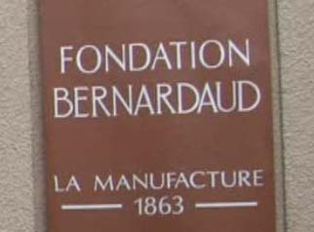
La porcelaine de Limoges

La porcelaine est née en 1767 à Limoges. Elle est faite de 50% de kaolin 25% de quartz blanc et de 25% de feldspath. Le kaolin (une argile blanche) a été découvert en Chine par Marco Polo et apparu à Limoges pour la première fois en France.
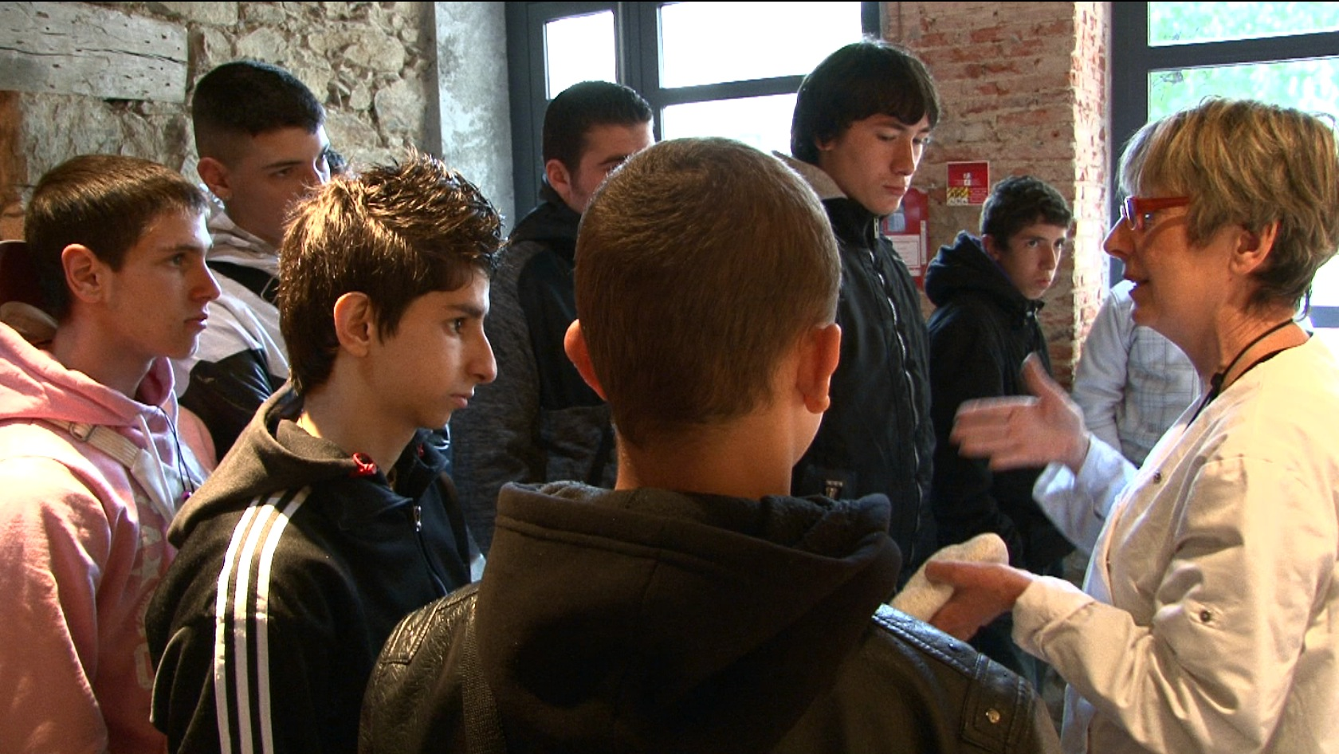
Les matières premières sont broyées jusqu'à devenir de la poudre. Il existe trois façons de faire de la porcelaine. La première est de mélanger la poudre avec de l’eau le mélange apparaît sous la forme liquide cette pâte liquide est ensuite versée dans un moule en plâtre. Le plâtre a pour propriété d’absorber l’eau.
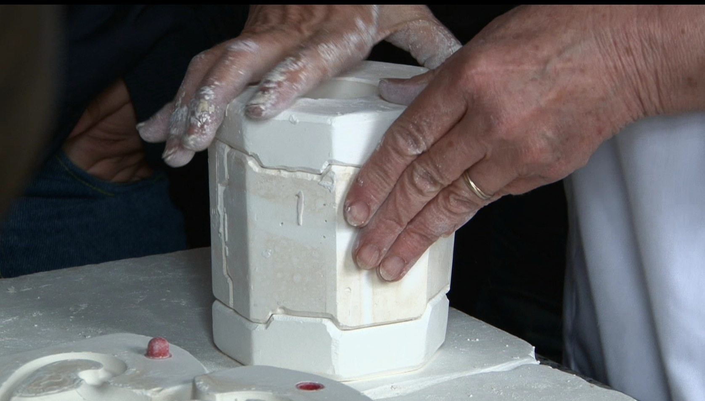
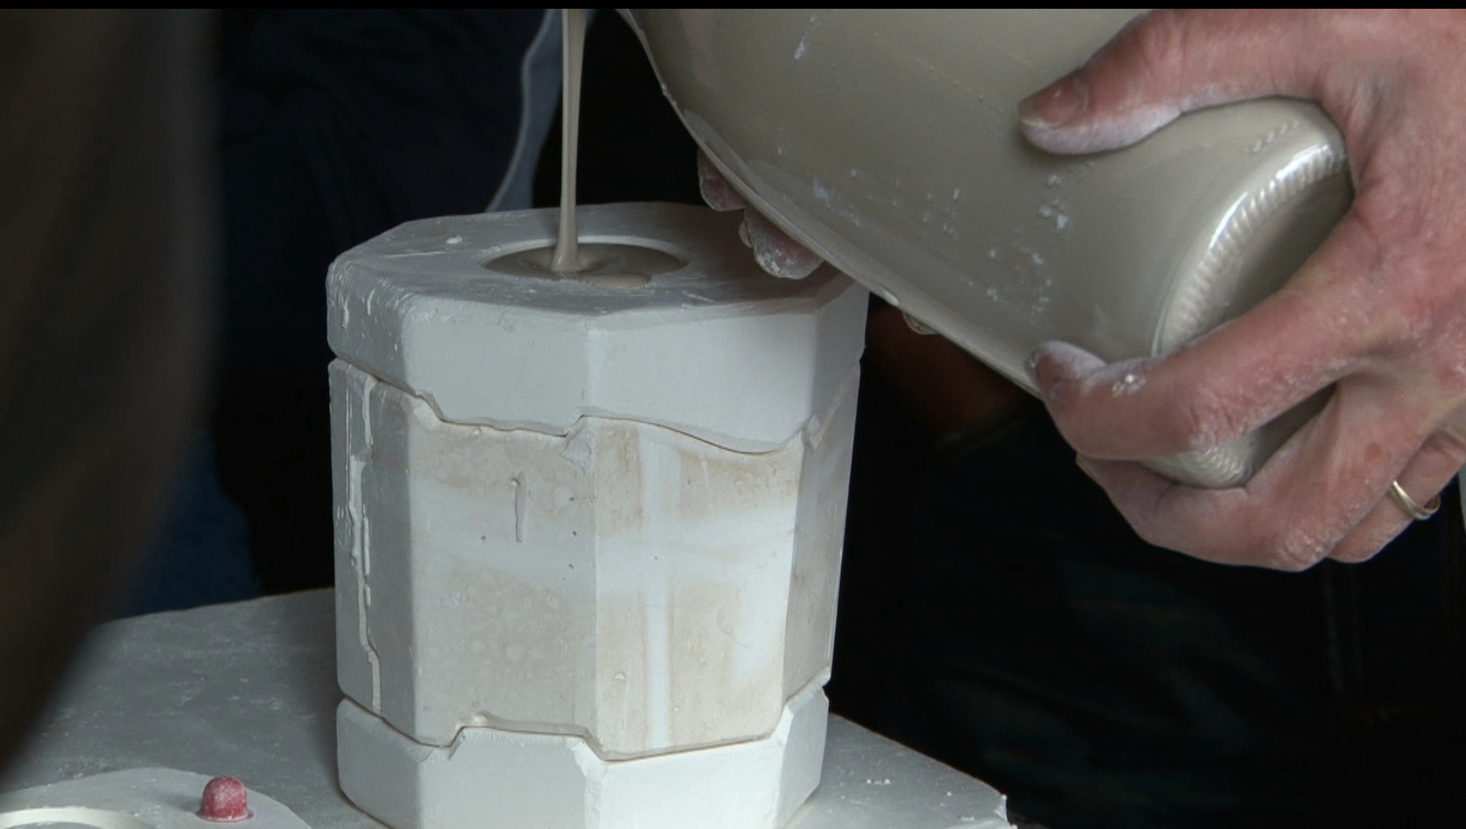
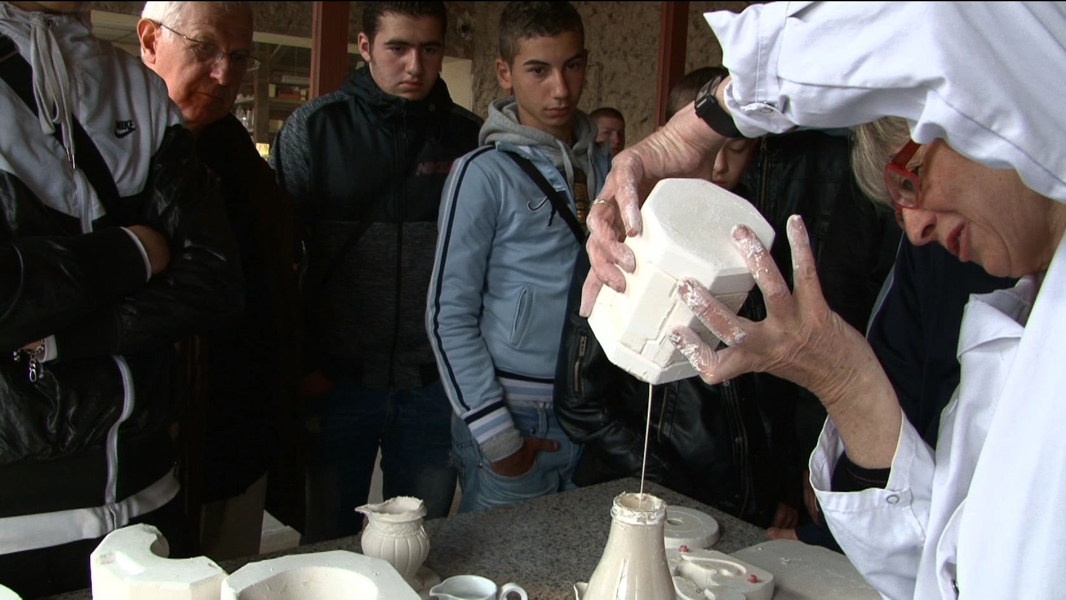
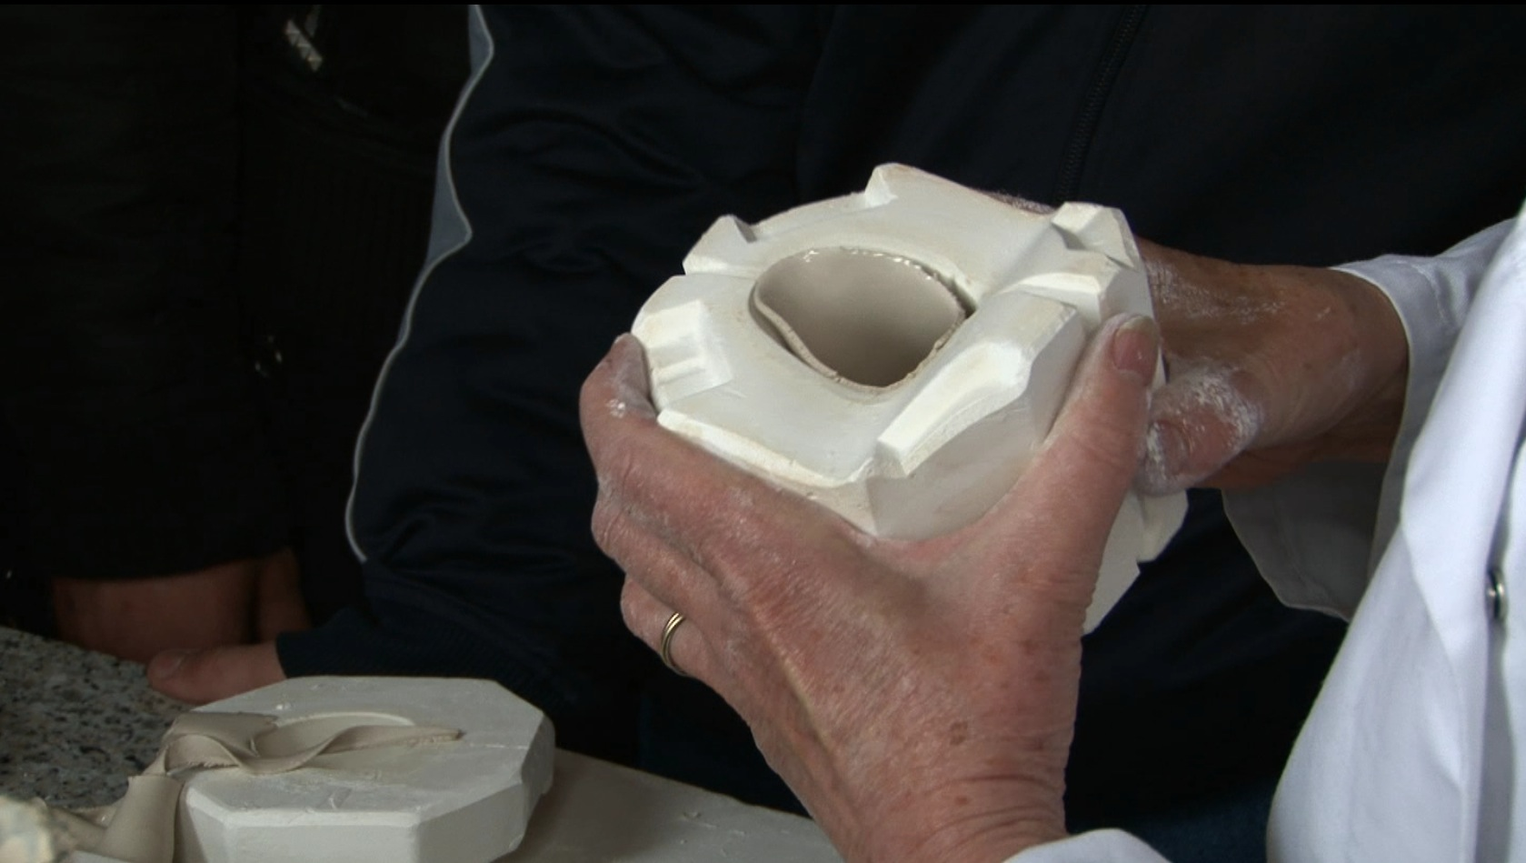
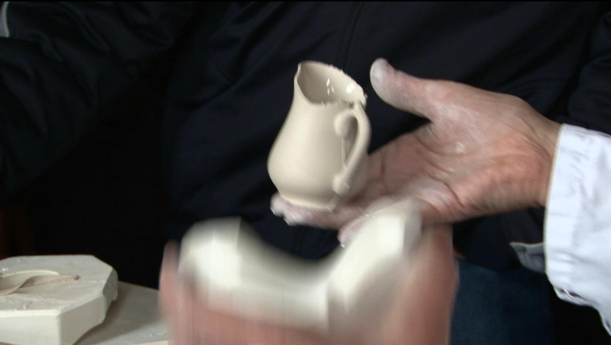
1
2
4
3
5

La deuxième façon de faire de la porcelaine est présentée sous forme de poudre. La poudre est insérée dans un moule ensuite une pression de 10 tonnes est exercée sur le moule, la poudre s’est ensuite consolidée.

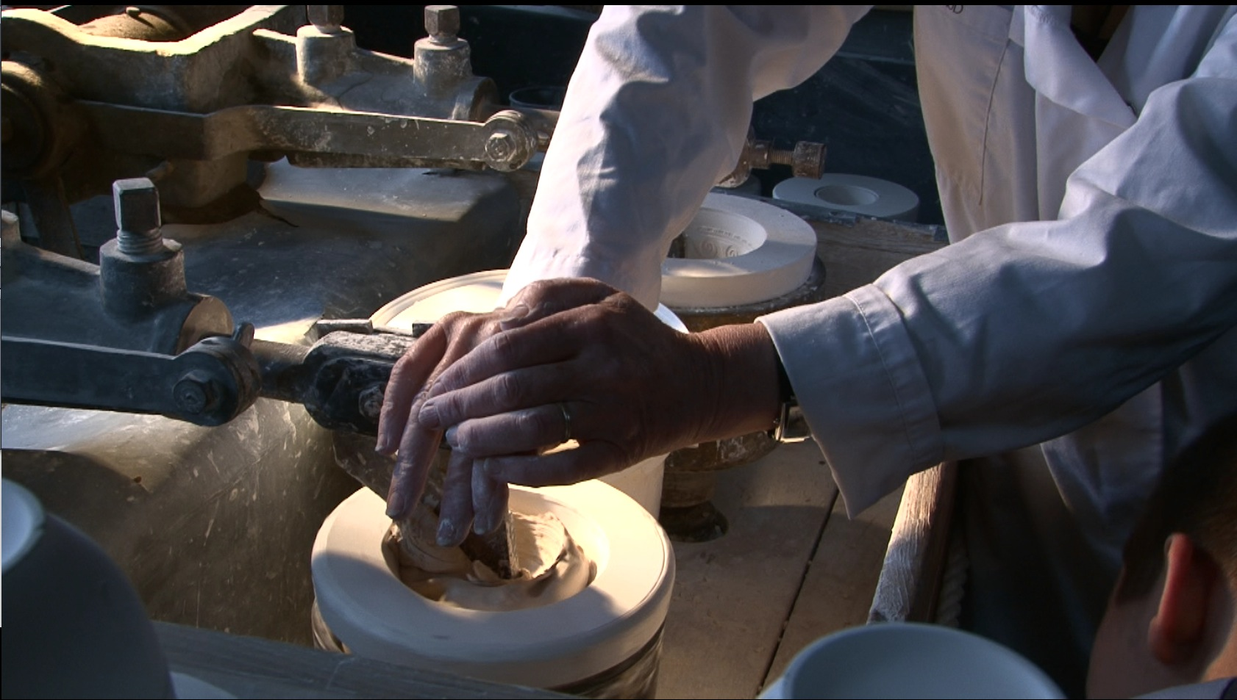
La troisième façon est la suivante : la poudre est mélangée avec un peu d’eau jusqu'à devenir une pâte molle, une fois la pâte obtenue, on la manipule de façon à obtenir l’objet souhaité. Dès que l’objet est sorti du moulage on le fait cuir dans un four à une température de 980°C, puis on le trempe dans de l’émail pour que les objets deviennent brillants et on le remet dans un four cette fois ci la température est de 1400°C.

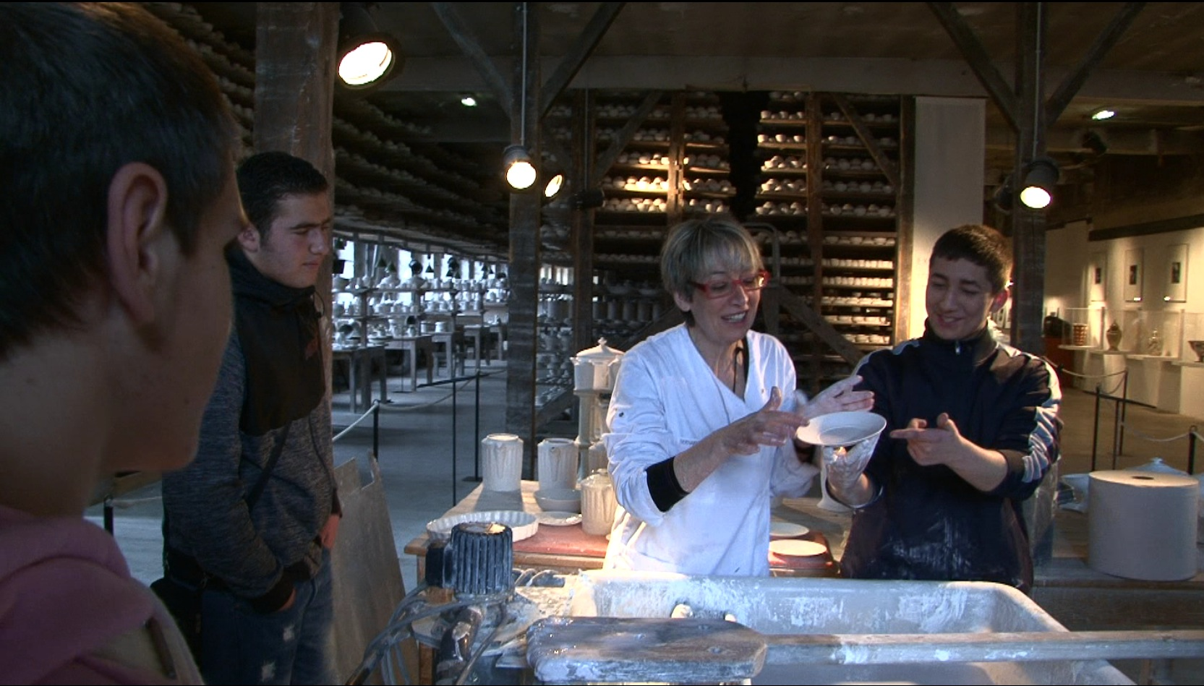
La personne qui trempe les objets dans l’émail en trempe 1200 par heure. Lors de la cuisson l’objet perd 14% de sa masse. Avant les fours fonctionnaient au bois et au charbon, de nos jours ils sont alimentés en gaz. On peut ensuite les décorer avec des décalcomanies (tatouages) ou à l’aide d’un pinceau fin, après la décoration l’objet recuit au four.

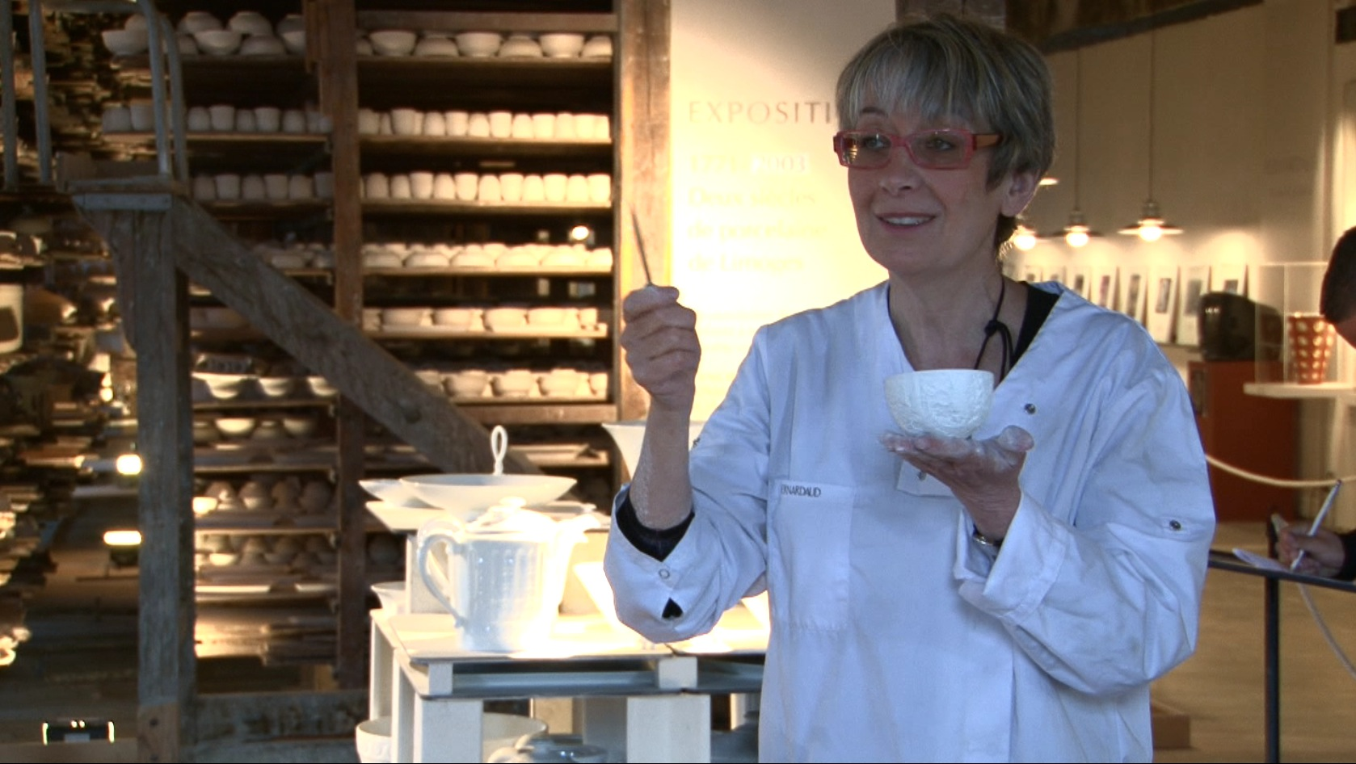
Un artiste Marco Mencacci a dit que la cuisson de la porcelaine doit être « Al dente ». Certains hôtels et restaurants commandent de la porcelaine faite spécialement pour eux. Certains objets en porcelaine sont très difficiles à fabriquer et nécessitent plusieurs années pour être faits. La porcelaine est une matière translucide et très solide, elle peut être utilisée pour la fabrication des dents, la chirurgie de la face, les moteurs d’avion et de fusée. La première entreprise de porcelaine de France s’intitule Bernardaud. La matière première de la porcelaine ne se trouve plus à Limoges, elle est maintenant importée de Grande Bretagne.

Le kaolin :
Le quartz :
Le feldspath :
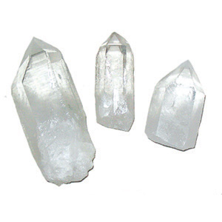
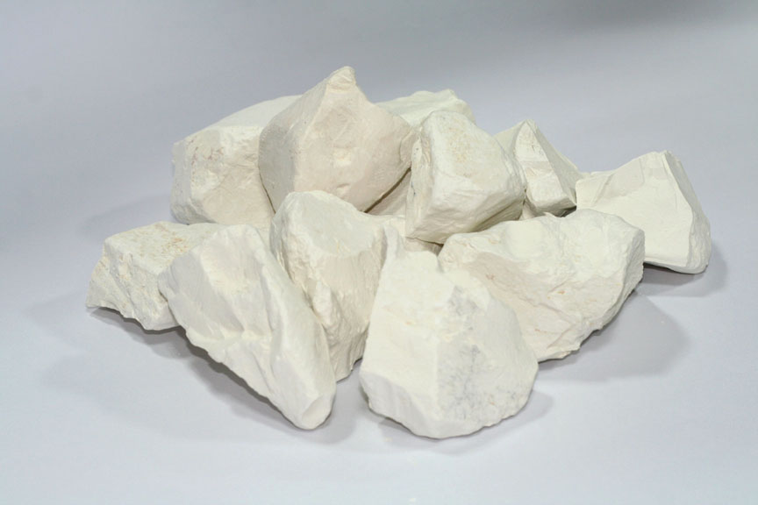
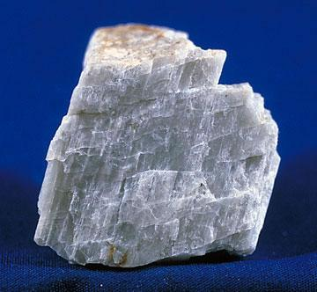

Samy Jad Ezzedine

